常州市滨江中学化学组活动记录表
活动时间：2022年6月1日
活动地点：四楼办公室（线上教研）
活动参与人员： 林丹 徐文佳 徐懿 等
活动具体内容（附照片文字）：
云端同探讨 交流促进步
2022年6月10日下午，省“十四五”规划课题“指向高阶思维的初中化学微项目学习的实践研究”课题组第四次活动如期在线上举行，课题组成员蒋媛老师上了《神州飞船中的化学——燃烧、材料在生活中的应用》的研究课，其后课题组其他成员分别从教学设计策略、课堂实施策略、学习评价策略这三个方面对本节课提出自己的想法和建议。课题主持人、新北区教管中心教研室主任、化学教研员周文荣老师对本节课进行了点评和总结，对课题组成员在暑假期间提出了新的任务和要求。
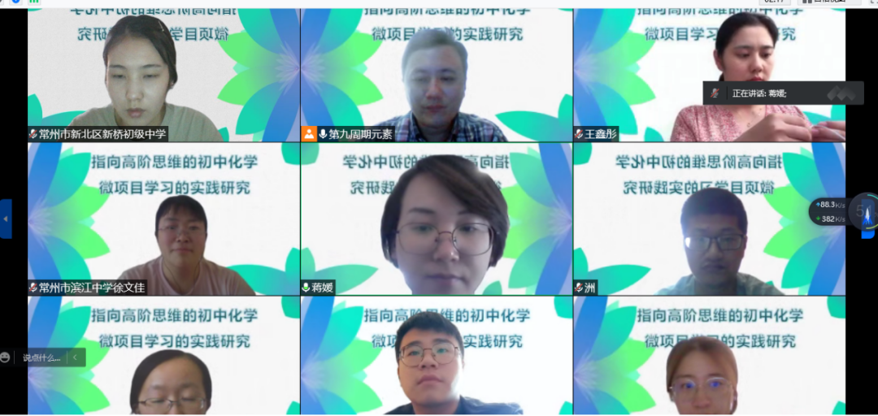
蒋媛老师的微项目教学以神州十三号飞船为载体，从“走近宇航服”、“认识推进剂”、“探秘返回舱”这三个项目活动中展开飞船中的化学的探究，研究燃烧和材料的相关内容，让学生感受到化学在生产生活中的应用，同时为祖国的日益强大感到自豪感和责任感。
徐文佳老师认为：微项目学习实施策略分为精选项目、明确目标、问题驱动、重视评价等。在精选项目上要注重项目主题的确定和项目的设计。在选择项目主题的时候，我们要将课程标准置于核心位置，考虑其对相关知识和素养的要求。同时在选题方向上要凸显实用性，要同化学学科实践相联系将教学中的关键问题置于中心位置，把解决化学学科教育实际问题作为方向。蒋老师从神州飞船入手，以此为中心设计走近宇航服、认识推进剂、探秘返回舱三个有意义、具有挑战性的项目活动，让学生在活动中探究、理解和运用学科知识和原理。 项目的设计 ，前面两位老师说的很好，我就重点说下问题驱动和重视评价。问题驱动策略：积极的思维参与都是和一定的问题联系在一起的，为了更好地促进项目的开展，驱动性问题的设计必不可少。驱动性问题贯穿项目的始终，引发和维持着整个项目的进展。驱动性问题应该是开放的，具备一定的挑战性，其作用在于促进学生形成学习的内驱力。学生在开展项目学习时，由于驱动性问题的存在，学生非常明确其学习目的是为了通过其学习过程来回答或解决真实的问题，完成一个项目，从而保持持续的兴趣和动力。尤为重要的一点是，我们需要让学生认识到驱动性问题在项目中的重要价值，而不是简单地提出一个问题敷衍了事。 蒋老师以“航天员穿的宇航服是什么材料做的？请根据“资料卡片”中的内容，小组讨论宇航服中有哪些材料，并写出来。如何区分棉线、羊毛线和尼龙线呢？为什么上述可以做飞船推进剂？它满足了燃烧的哪些条件？还需要燃烧的什么条件？认识火箭固体燃料助推剂高氯酸铵”等问题驱动学生进行思考，推动项目的进行，问题设计是否可以再精炼一些，值得思考。微项目学习实施还要注重多元评价。形成性评价要穿插于整个项目的过程中，用来评价学生在阶段性学习中已经掌握的知识和技能，提供及时的反馈。对教师而言，能够及时发现项目中可能存在的缺陷，从而引导学生调整项目的实施过程或对项目进行修订，或者给学生提供必要的指导和帮助。我们评价的维度有：学生对学科知识的理解程度、将知识迁移应用到新情境的能力、收集信息的能力、分析处理信息的能力、团队协作的能力、批判性思考的能力、作品制作与展示的能力等。所以蒋老师这节课比如认识推进剂这部分，可不可以让学生自我展示四氧化二氮的球棍模型，作为成果展示，让学生自我评价呢？再比如认识火箭固体燃料助推剂高氯酸铵的计算让生生评价呢？
林丹老师认为：项目设计评价：（1）项目选题：以神舟十三为背景，情境真实，发挥课程的育人功能。（2）项目目标：围绕学科知识与内容设计学习目标，如材料、燃烧、物质组成及构成、质量守恒定律；体现核心素养的能力要求，形成化学基本观念（组成观、变化观），发展科学思维，初步运用比较、分类、分析、综合等方法认识物质及变化；增强学生的科学探究及实践能力，进行实验探究，制作相关模型；赞赏化学对社会进步的巨大贡献，具有责任担当。教师实施评价：驱动性任务和问题是项目学习的关键，良好的驱动性问题能够激发学生积极参与项目学习的动力。评价驱动性问题可以有两个指标：（1）驱动性问题与课程标准的契合度，本节课与课标相符度较高，涵盖了多个章节的关键知识；（2）驱动性问题的真实性，是否具有开放性、挑战性的真实问题，本节课让学生搭建四氧化二氮的模型，建议可以把原子大小、原子间连接的方式等基本信息给学生后再搭建。学生学习评价：本节课学生经历了不同形式的实践活动，有社会性实践（讨论、汇报）探究性实践（实验探究）、技术性实践（制作模型）。评价有表现评价，如实验过程中操作规范、观察仔细、汇报清晰等，阶段作品，如材料分类图、分子模型等，建议更多采用学生的展示性评价，学生展示之后同伴互评，给予学生更多展示交流的机会。

记录人：林丹
日期：2022年6月1日

